**HTML – 7. CSS - kleuren**  
Er zijn verschillende manieren om kleuren aan te geven. Bijna alle programma’s gebruiken de rgb waarde: is de hoeveelheid rood, groen, blauw. Hieronder is een screenshot van een rgb waarde.

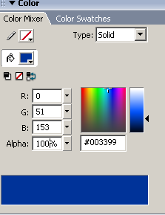

Rgb(0,51,153) en #003399 geven allen dezelfde kleur blauw.

Sommige kleuren kan je ook bij de naam aanduiden, bijv red, green, purple, lime, navy.

**7.1 Hexdecimale codes**  
Persoonlijk gebruik ik alleen de hexadecimale code: bijv #003399. Deze kan ik namelijk met een kopieer en plak actie van internet halen. Heximaal tellen doe je als volgt: 0,1,2,3,4,5,6,7,8,9,A,B,C,D,E,F In plaats van 10 tel je door met A, in plaats van 11 krijg je B enz. Grote getallen kan je dan in minder cijfers noteren. Een aantal kleuren moet je uit je hoofd kennen:

FF is het grootste getal deze komt overeen met 255. De eerste twee cijfers zijn voor rood, de volgende twee zijn voor groen en de laatste twee zijn voor blauw. #FF0000 is dan puur rood, #00FF00 is puur groen en #0000FF is puur blauw. Als je rood en groen ‘aanzet’ (#FFFF00) krijg je geel (zie afbeelding). Waarschijnlijk heb je bij natuurkunde gehad dat je wit licht krijgt als je alle kleuren mengt (Dus #FFFFFF is wit, zie afbeelding) Andersom is het ook zo als ik geen enkele kleur licht heb (#000000) Dus nul rood, nul groen en nul blauw licht dat ik dan zwart krijg. Door het mengen van rood, groen en blauw licht kan ik alle kleuren maken:

Een goede site is:

<http://www.katinkahesselink.net/webvisie/css_kleur_tabel.htm> of <https://encycolorpedia.nl/html>

Je kan voor ieder object <body> <p> <h1> en <h2> een achtergrondkleur (background-color) opgeven en een tekstkleur (color).  
  
body{

background-color: lightgray;

color: slategray;

}

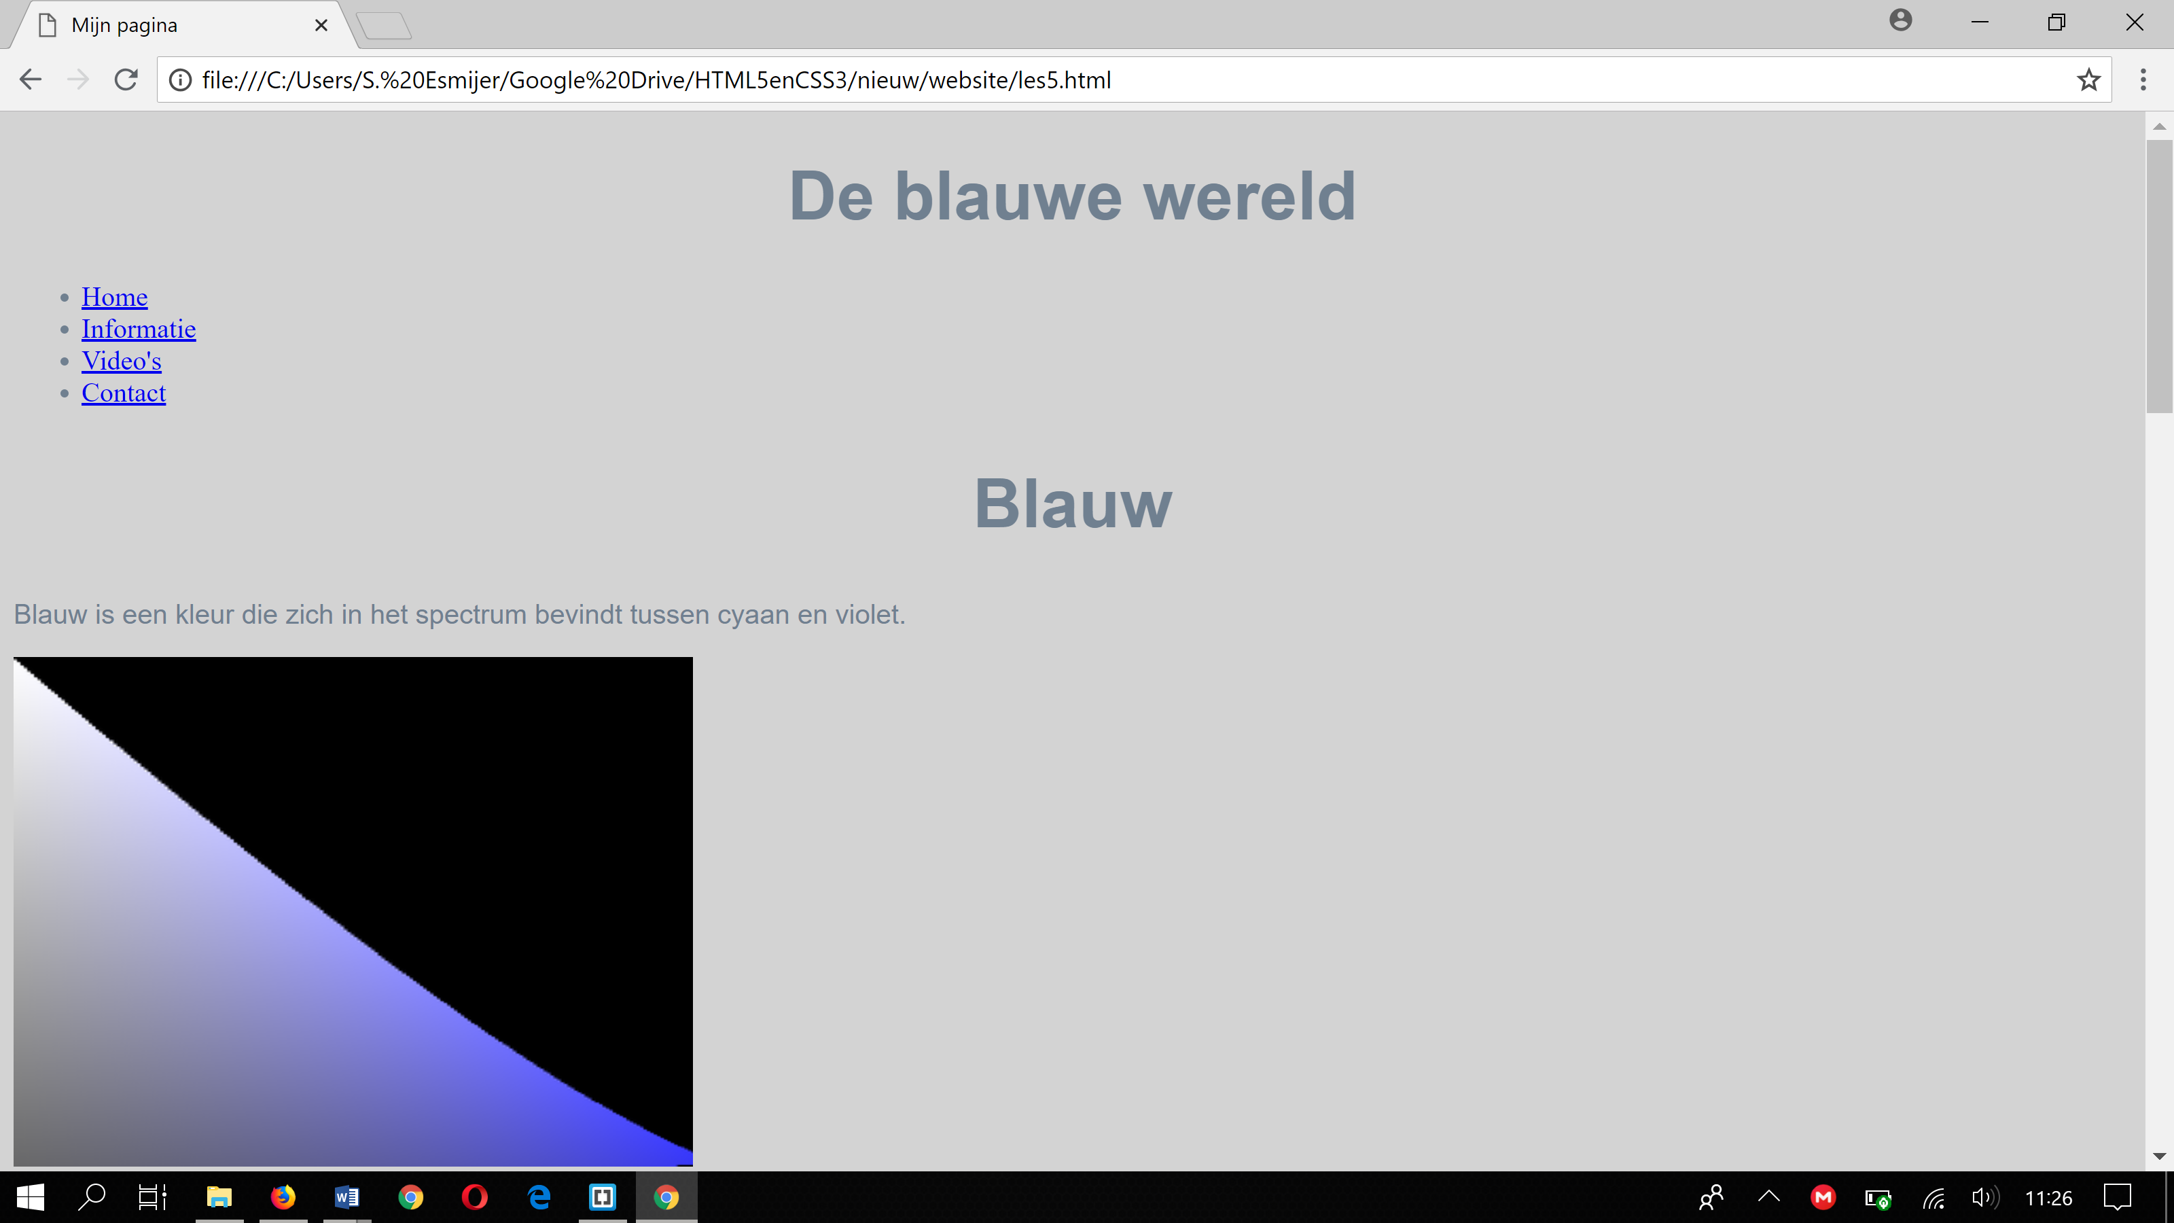

|  |
| --- |
| **Opdracht 1.** |

1. Open eersteStijl.css  
2. Geef de elementen body, p, h1 en h2 naar keuze een tekstkleur.  
3. Sla eerstStijl.css op en test de wbsite in de browser.  
  
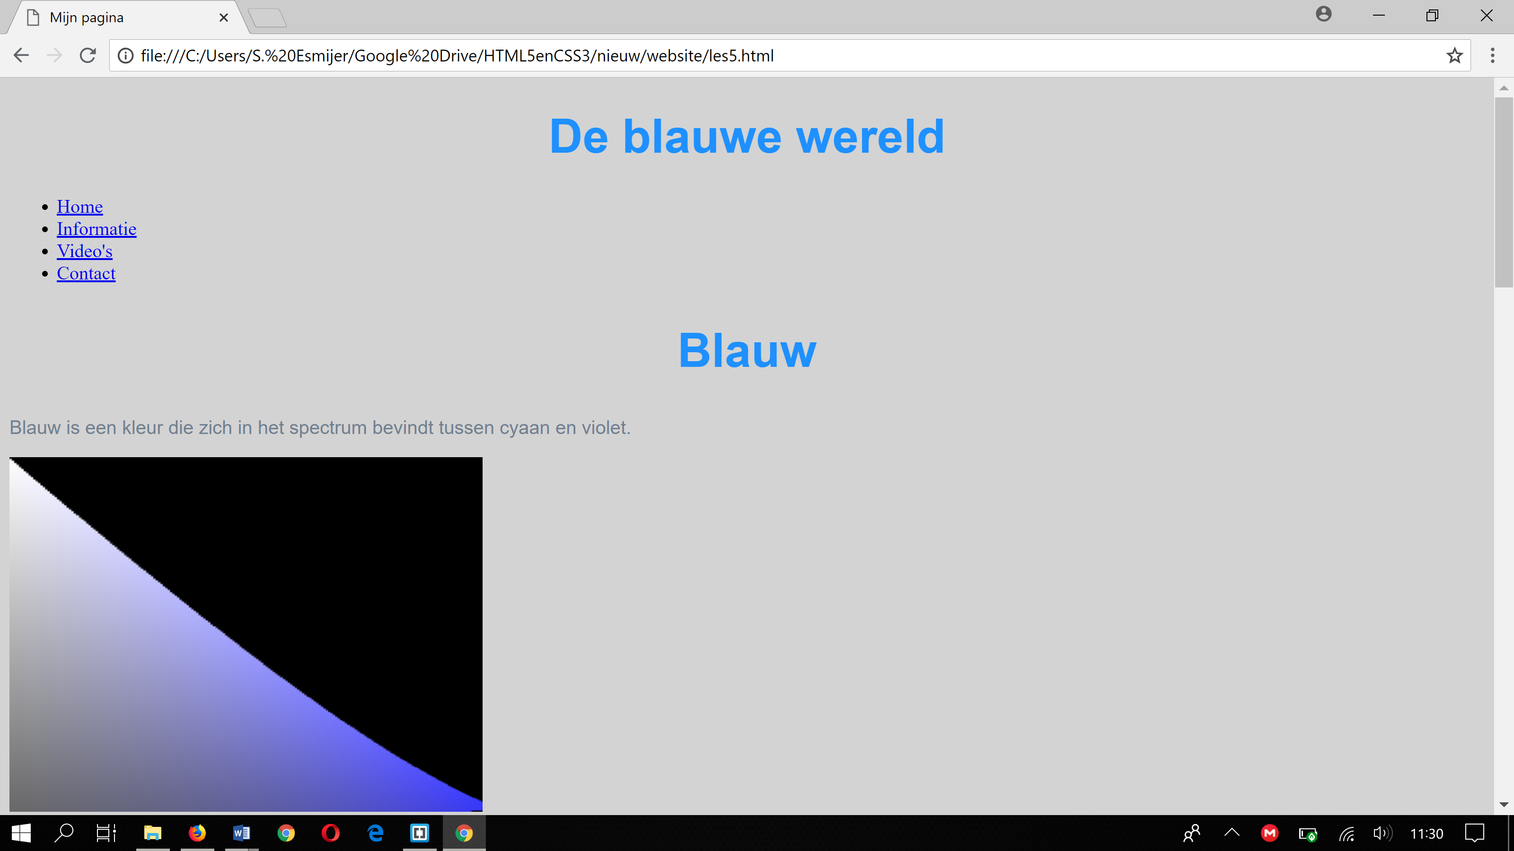-

**7.2 Andere elementen een kleur geven**

In onze website hebben we ook elementen als <article>, <aside> en <nav> geplaatst.  
Deze elementen gaan we ook stijlen door ze een achtergrondkleur te geven.

article{}, header{}, nav{}, section{}, aside{}, footer{}

We gaan het stijlblad nu linken aan onze HTML pagina’s

|  |
| --- |
| **Opdracht 2.** |

1. Ga naar de website: <https://color.adobe.com/nl/create/color-wheel/>   
zoek mooie kleurstellingen uit. Je Kunt ook kleuren laten samenstellen op basis van een foto.

Bij kleurenwiel zie je de hexcodes. Let op als je ze gaat invullen in jouw css moet er een # voor!

2. Open eerstStijl.css en voeg de onderstaande elementen toe: article{}, header{}, nav{}, section{}, aside{}, footer{}.  
3. Geef elk element een background-color.  
4. Sla de wijzigingen op en test de website in de browser.

Hieronder een voorbeeld:

|  |
| --- |
| article{  background-color: whitesmoke;  }  header{  background-color: #1982FF;  }  nav{  background-color: #0051B2;  }  section{  background-color: #FFA400;  }  aside{  background-color: #1982FF;  }  footer{  background-color: #0051B2;  } |

Als je de website gaat bekijken dan zie je dat de <header> in <section> dezelfde kleur heeft als de <header> voor mijn titel. Dat is ook wel logisch want in je stylesheet heb je gezegd dat alle header de achtergrondkleur #1982FF krijgt ongeacht waar de header staat.  
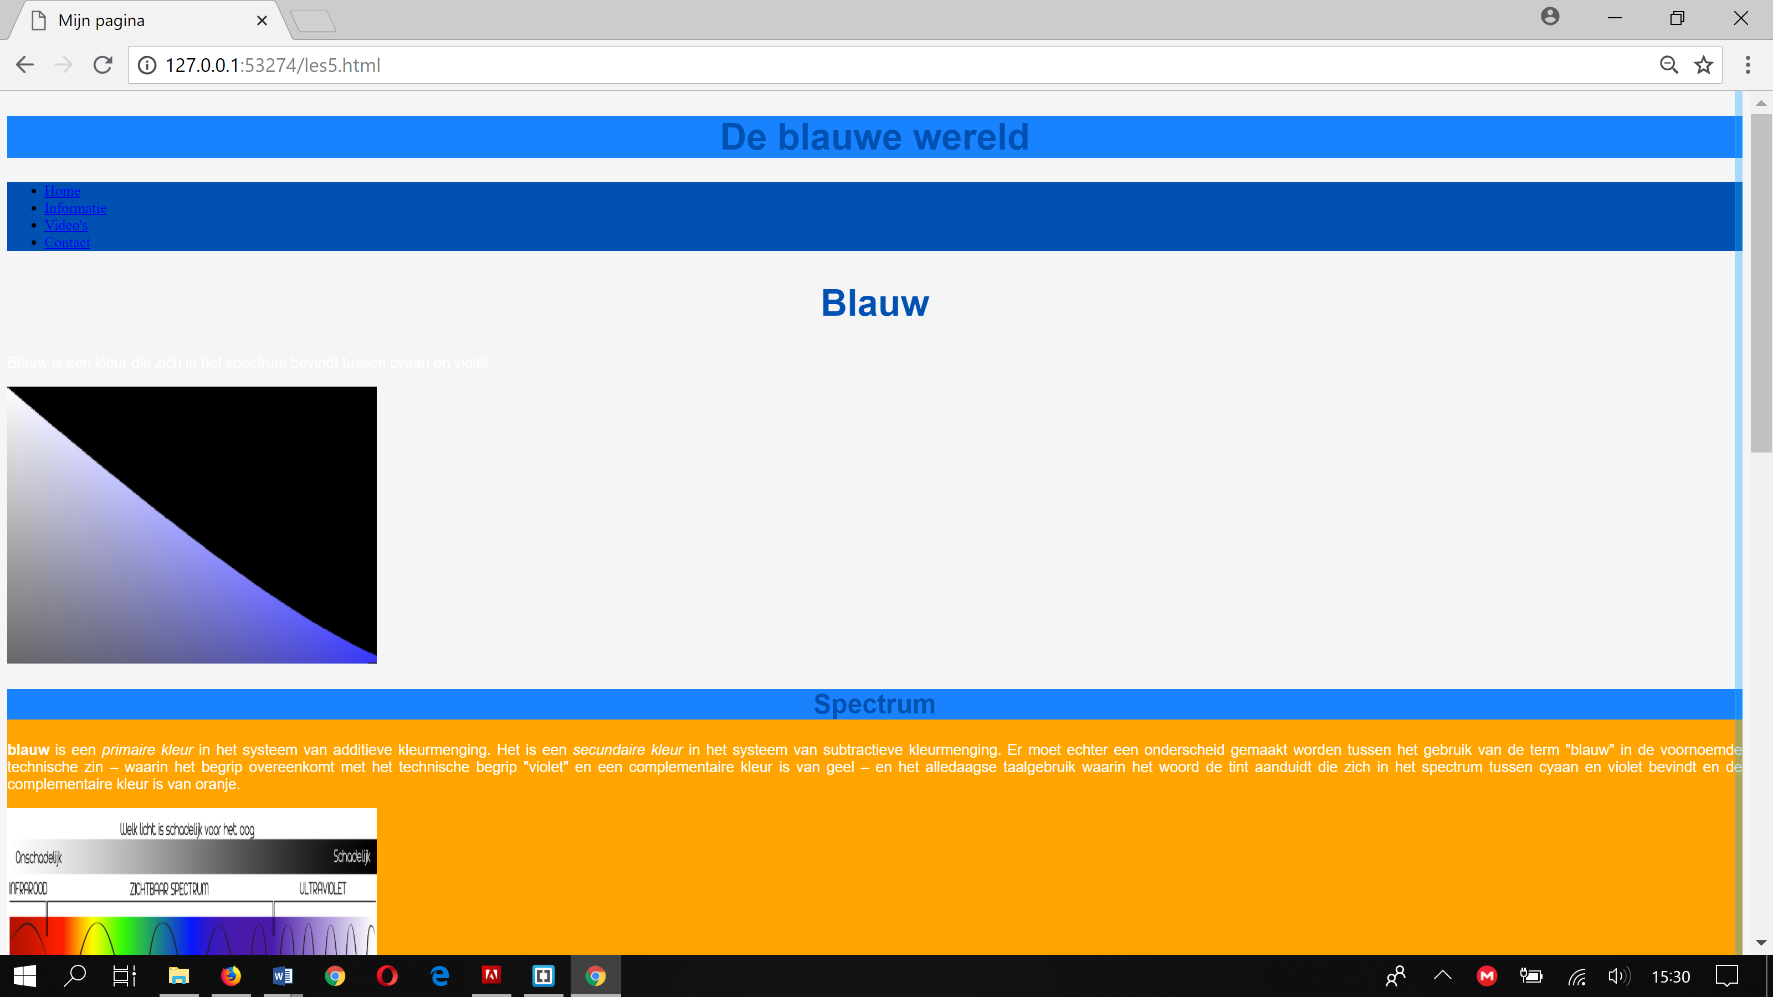  
Ook is mijn intro alinea hetzelfde als de andere alinea’s.  
Dat wil ik eigenlijk wel veranderen. Dat kunnen we oplossen met id’s en classes.

**7.3 Classes**

Bekijk het volgende HTML document. 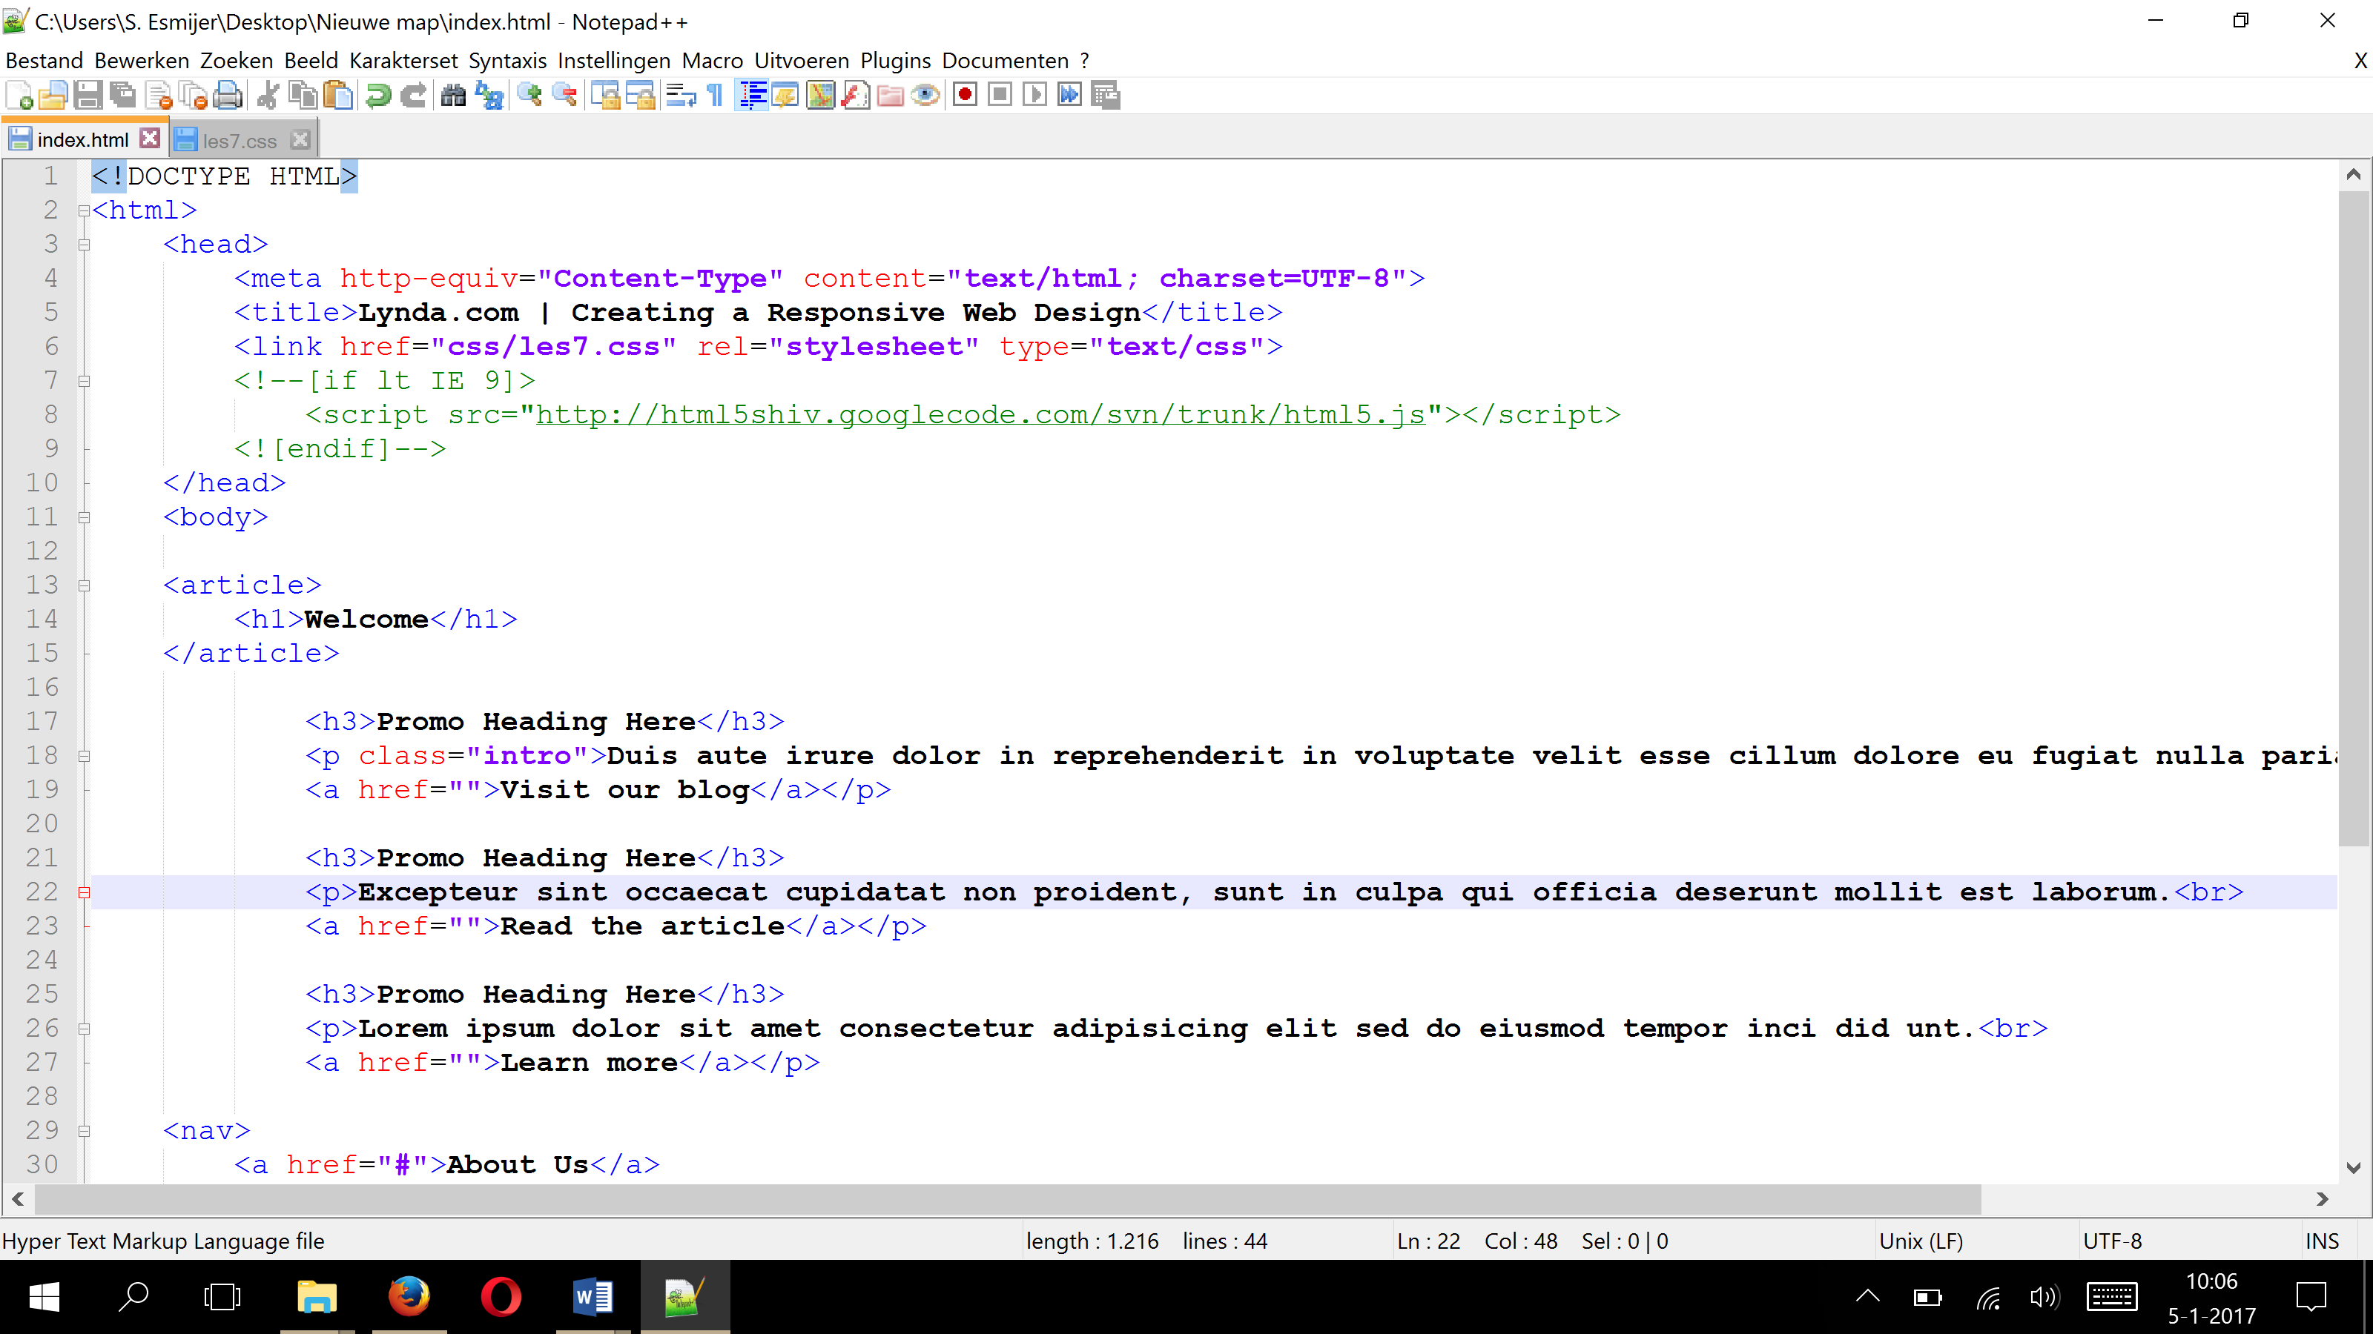

Je ziet hier een paragraaf die een class heeft gekregen. De class “intro”. Doordat deze <p> tag een class krijgt kun je deze los van andere <p> tags stijlen.

Dit is ideaal voor onze header en intro paragraaf.

|  |
| --- |
| **Opdracht 3.** |

1. Maak in je les5.html een <p class=”intro”> aan. (Eerste <p>) Dat wil zeggen dat deze tekst een andere stijl kan krijgen dan de andere paragrafen. Het is namelijk een inleiding.  
  
Voorbeeld hieronder in rood aangegeven:

|  |
| --- |
| <article>  <h1>Blauw</h1>  <p class="intro">Blauw is een kleur die zich in het spectrum bevindt tussen cyaan en violet.</p> |

2. Maak in je stijlblad een p.intro aan.  
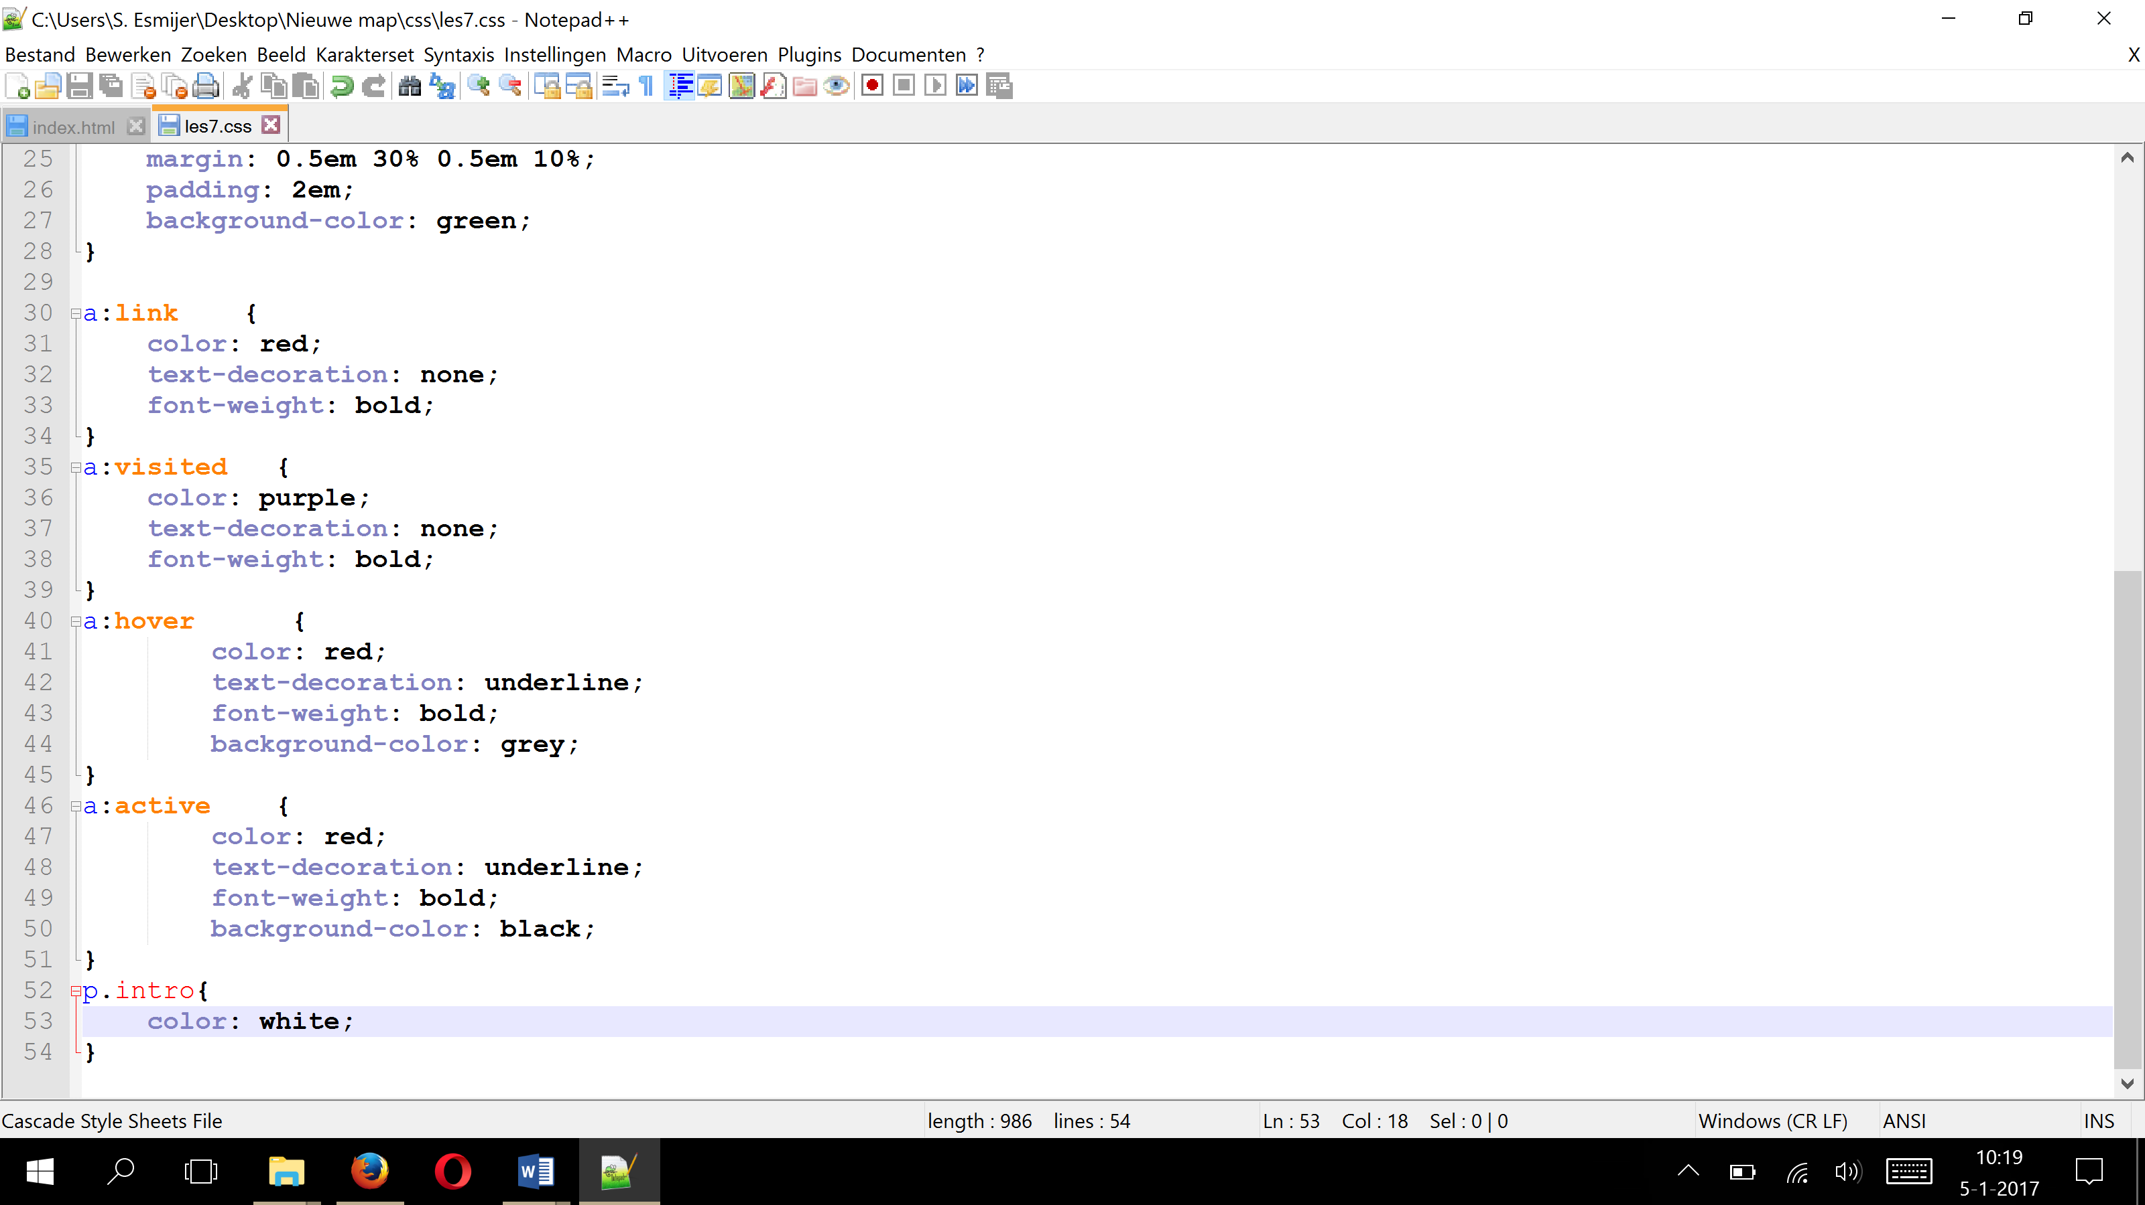

3. Geef de introductie paragraaf een andere kleur, maak de tekst groter en maak de tekst schuingedrukt.   
  
Voorbeeld hieronder aangegeven:

|  |
| --- |
| p.intro{  color: #0051B2;  font-style: italic;  font-size: 130%;  } |

4. Sla alles op en test de website in de browser.

|  |
| --- |
| **Opdracht 4.** |

1. Maak in je les5.html een <header class=”intro”> aan. (Eerste <header>) Dat wil zeggen dat deze tekst een andere stijl kan krijgen dan de andere headers. Het is namelijk een intro titel.  
  
Voorbeeld hieronder in rood aangegeven:

|  |
| --- |
| <header class="intro">  <h1>De blauwe wereld</h1>  </header> |

2. Maak in je stijlblad een header.intro aan.  


3. Knik de background-color uit header en plak deze in header.intro { }.  
4. Verander font-size in header.intro naar 3,5 x zo groot.  
  
Voorbeeld hieronder aangegeven:

|  |
| --- |
| header.intro{  background-color: #1982FF;  font-size: 350%;  } |

4. Verwijder header { }  
5. Sla alles op en test de website in de browser.

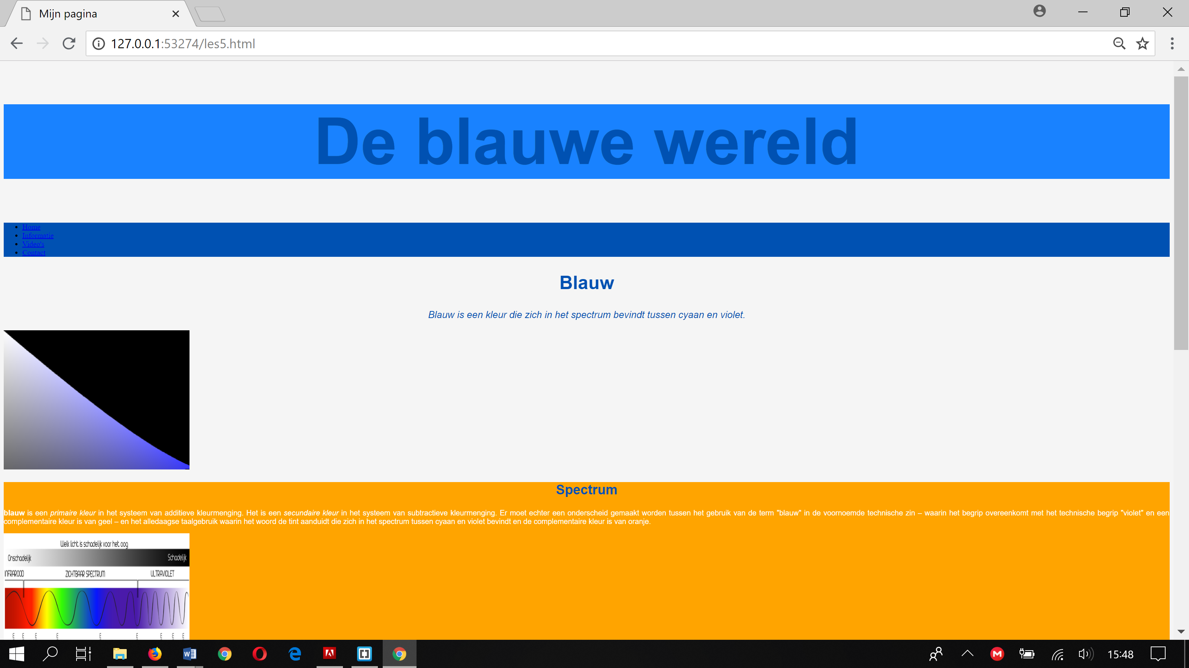

Tenslotte nog even een overzicht. Waarschijnlijk begrijp je het verschil we tussen de codes:

|  |  |
| --- | --- |
| Code in CSS | Betekenis |
| p.intro {..} | Werkt op alle <p class=”intro”> … </p> Dus alle alinea’s met de klasse intro |
| Header.intro {…} | Werkt op alle <header class=”intro”> … </header> Dus op alle headers met de klasse intro |
| .intro { … } | Werkt op alle elementen met de klasse intro dus in ons voorbeeld zowel de header als de p. |

**7.4 Id’s**

In ons voorbeeld hebben we 2x de klasse intro gebruikt. Een keer op de p en een keer op de header. Een klasse kun je inderdaad meerdere keren gebruiken. Sterker nog als je iets meerdere keren wilt gebruiken, gebruik dan altijd klassen.

Een id werkt het zelfde als een klasse maar die kan je maar 1x per pagina gebruiken. Gebruik een id als je deze maar 1x op een pagina nodig hebt. In ons voorbeeld leent de header zich op maar 1x te gebruiken. Een pagina heeft slechts 1 header bovenaan de pagina.

|  |
| --- |
| **Opdracht 5.** |

1. Maak in je les5.html een <header id=”intro”> aan. (Eerste <header>) Dat wil zeggen dat deze header een andere stijl kan krijgen dan de andere headers. Het is namelijk een intro titel die we maar 1 keer per pagina willen veranderen.  
  
Voorbeeld hieronder in rood aangegeven:

|  |
| --- |
| <header id="intro">  <h1>De blauwe wereld</h1>  </header> |

(Je hoeft het woordje *class=* waarschijnlijk alleen maar te veranderen in *id=* )

2. Verander in je stijlblad header.intro in header#intro:   
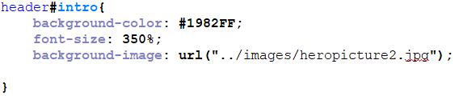  
  
classes geven we aan met een punt (.), id’s geven we aan met een hashtag (#)  
  
3. Sla alles op en test de website in de browser. (als het goed is werkt alles weer)

Check even of je het volgende begrijpt:

|  |  |
| --- | --- |
| Code in CSS | Betekenis |
| p#intro {..} | Werkt op <p id=”intro”> … </p> Dus een alinea met het id intro. Dit is niet verstandig want mocht je nog een alinea hebben die dezelfde opmaak nodig heeft, dan kan je deze id maar 1x gebruiken. Je kunt dus in dit geval beter met klasses werken. |
| Header#intro {…} | Werkt op <header id=”intro”> … </header> Dus op de header met het id intro |
| #intro { … } | Werkt op een element met het id intro dus in ons voorbeeld alleen op de header. Header#intro {…} en #intro { … } is eigenlijk hetzelfde omdat je het id toch maar 1x mag gebruiken. |

**7.5 Plaatjes als achtergrond**  
Het ziet er ook erg mooi uit als de header een plaatje als achtergrond krijgt.  
dat kan in CSS met de volgende code:  
  
 background-image: url("../images/banner.jpg");

|  |
| --- |
| **Opdracht 6.** |

1. Zoek op internet op banner wallpaper.  
2. Kies een plaatje en sla dit plaatje op.  
3. Zet dit plaatje in de images map van je website.

4. Pas header#intro aan  
  
Voorbeeld hieronder aangegeven:

|  |
| --- |
| Header#intro{  background-image: url("../images/banner.jpg");   font-size: 350%;  } |

5. Sla alles op en test het in de browser.

url(../images/banner.jpg) valt als volgt te begrijpen:

eersteStijl.css zit in het mapje styles.

**..** betekent: ga eerst een mapje lager (dus uit het mapje styles),

images ga daarna naar het mapje images.

Daar vind je een plaatje banner.jpg.

Kies zelf of jij een plaatje of keur als achtergrond voor jouw header wil.

**Samenvatting:**- Kleuren zijn opgebouwd uit een rgb waarde, een hoeveelheid, rood, groen en blauw

* Voor de rgb waarden gebruiken we vaak hexadecimale code #00FF00 De eerste twee getallen lopen van 00 t/m FF voor de kleur rood, het tweede paar voor groen en het laatste paar voor blauw.
* Met **color :** … Kan je de kleur aangeven, met **background-color :** kun je de achtergrondkleur van een element aangeven in een stijlblad.
* Als de elementen hetzelfde heten zoals <p> of <header> kan je onderscheid maken door middel van klasses <p class=”intro”> of door middel van id’s <header id=”intro”>
* Een class kun je meerdere keren gebruiken op een pagina, een id maar 1 keer. Gebruik id’s voor elementen die je maar 1x gebruikt zoals een header boven een pagina, een footer onder een pagina enz.. Gebruik klassen voor dingen die je meerde keren wilt gebruiken zoals <p>.